馬公市第二屆多元運動嘉年華會-10公里路跑技術手冊
一、主辦單位：馬公市公所、馬公市民代表會
二、協辦單位：澎湖縣體育運動發展協會
三、參加對象、名額及組別：
(一)馬公市民300人，報名人數上限區分如下:
1.男生190人(男甲組)
2.女生110人(女甲組)
(二)非馬公市民100人，報名人數上限區分如下:
1.男生70人(男乙組)
2.女生30人(女乙組)
四、辦理日期：115年10月17日（星期六）上午8:30於馬公市公所前開跑。
五、報名方式：
(一)馬公市民:請連結https://forms.gle/eSXB3xqyBafNX5pL9網址報名。
(二)非馬公市民:請連結https://forms.gle/jUgy2c794czFGDCm7網址報名。
(三)報名時限:自即日起至額滿截止。
(四)請務必填寫正確資訊並確認無誤，若因資料填寫錯誤衍生後續任何問題，其責任由報名者自負其責，不可因而歸咎主辦單位。
六、總排名獎勵方式：
(一)個人賽：錄取總排名前10名。
(二)團體總錦標：以總排名前30名計分（依報名時填寫之里別總計由各里長、理事長受獎）。
七、分組獎勵方式：
(一)本賽事分社男甲、社男乙、社女甲、社女乙四組。
(二)甲組頒發個人及團體獎項，乙組僅有個人獎。
(三)男甲組個人錄取前15名頒發獎盃，團體錄取前5名頒發獎盃。
(四)女甲組錄取前10名頒發獎盃，團體組錄取前5名頒發獎盃。
(五)男乙組錄取前5名頒發獎盃。
(六)女乙組錄取前3名頒發獎盃。
八、大會流程
08:00前 | 選手寄物
08:15 | 市長及來賓致詞
08:20 | 大會暖身操
08:30 | 鳴槍起跑
09:30 | 各組頒獎
10:10 | 關門（比賽結束）
九、競賽路線：
(一)起點馬公市公所→永福路→左轉新營路→右轉到海八→繞過案山廟→沿 205 縣道→經前寮→石泉→在菜園(領信物)→繞菜園公路→石泉→原路返回→ 前寮→案山廟→繞過海八→終點遊覽車停車場北側約 10 公里。
(二)出發時全程靠右順向前進，返程時自菜園社區牌樓起為逆向，原路逆向至終點。
(三)終點走路回馬公市公所大約1公里。
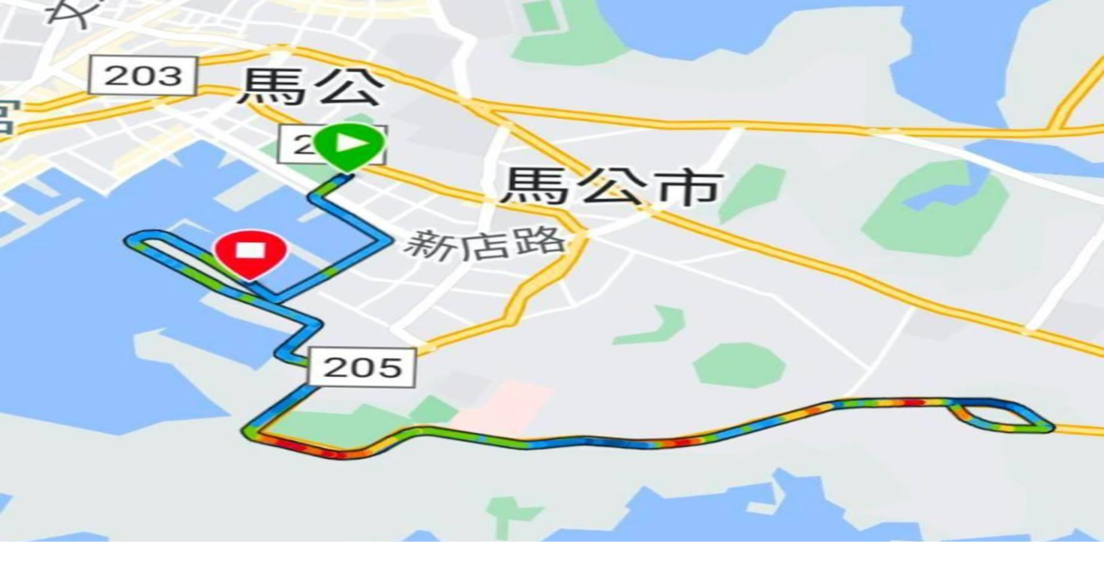
(四)競賽路線示意圖如下:

路跑 隊職員名單
馬公市民
男子組:
丁宇杰、王昆池、王明照、王俊元、王栩㠙、王啓宏、王敏昭、王譯賢、王灌銘、白孝康、石永三、成國忠、朱宏益、吳令晨、吳永吉、吳同堯、吳其德、吳孟良、吳宜謙、吳易軒、吳彥平、吳國禮、吳清水、吳銘凱、呂志宏、呂翊鳴、呂凱勝、呂勝雄、呂智源、呂敬舜、李方、李世寶、李廸昇、李明福、李金沐、李俊廷、李宬煾、李祐宗、李國隆、李誠叡、李齊恩、李龍宇、李權峻、杜閎翊、沈祐德、辛俊明、辛鑫、周橙毅、周駿甫、林旭光、林岑錚、林浩楀、林國勝、林登科、林曉明、林錦德、林鵬吉、姜智紘、姜禮賓、柯帝廷、洪世國、洪國清、洪進有、洪進得、洪嘉鴻、唐昭仲、孫清文、翁文智、翁進遠、翁銘煌、袁翊騰、袁慶霖、馬建國、高世豪、高宏鳴、高悟晉、高崇倫、高順意、高燈煌、高鴻業、張世鑫、張昌華、張智俞、張劍雨、莊文豪、莊王信、莊宏進、莊志鴻、莊良璋、莊博勛、莊澧霖、莊錦煌、莊錦龍、許文振、許文錝、許弘聲、許再吉、許秉文、許俊雄、許晁滐、許國隆、許惠彥、許進成、許進瑩、許雿恩、許錝驊、郭俊文、郭憲沅、陳力維、陳士榮、陳子傑、陳心誌、陳文孝、陳文展、陳永利、陳先進、陳名倫、陳孟輝、陳長泰、陳長堅、陳信甫、陳家祥、陳耿成、陳富榮、陳隆緯、陳榮慶、陳銘松、陳耀銘、曾志偉、曾耀德、黃一凡、黃玧碩、黃柏穎、黃細位、黃暐倫、黃睿麟、楊文林、葉天文、葉孟綸、葉昇達、葉明展、葉慶志、葉叡霖、葉聯慶、葉寶麟、趙國程、趙寓茗、劉珏宏、劉啓正、歐仁斌、歐文決、歐順興、蔡大才、蔡侑錡、蔡尚至、蔡昌興、蔡欣橋、蔡金振、蔡亮禾、蔡國勳、蔡培軒、蔡竣傑、蔡瑞澄、鄭之瑀、鄭吉祥、鄭有修、鄭維德、盧柏勛、盧慶吉、蕭元華、蕭志超、繆泰正、薛子強、薛宏彬、薛念竺、謝文鑫、謝宗祐、謝宥彬、鍾唐碩、藍志豪、顏子翔、顏朱勤、顏景雲、顏銘勲、蘇高弘
女子組:
才玉美、方怡婷、王友珍、王安鳳、王淑鳳、王婷、白昕霏、成宜蓁、吳安蓁、吳翌溶、李玉貞、李美足、李碧霞、李碧麗、林玉容、林聿梵、林建邑、林洪春花、林庭亦、林慧秋、邱彥瑜、邱詩芸、洪子涵、洪佳湄、洪淑貞、洪雅情、洪麗娟、紀佩瑩、范麗嬌、徐培純、馬奕文、張麗卿、莊淯晴、莊慧珍、莊麗滿、許文君、許月鳳、許王秀杏、許丞妡、許婷如、許瑀婕、陳芃、陳青青、陳奕盈、陳韋蓁、陳婉晴、陳嘉玉、麻雅芳、傅惠敏、彭艷華、曾湘妘、黃姿了、黃柔雯、黃湋伊、楊秀婷、楊淑香、葉宥妡、詹麗菁、趙荔楹、歐秀娟、歐品秀、歐秋樺、蔡思穎、蔡雅貞、蔡嘉雯、蔡穎凡、蔡懿宣、鄭宇蕎、鄭雅嬪、盧玉娟、蕭怡軒、蕭綾葳、戴佳玟、戴意煦、繆羽淮、薛牧慈、簡佳玉、顏乙謰、蘇少婕、蘇貞如
非馬公市民
男子組:
王全和、王名坤、王孝宗、王政荷、江文翔、吳吉富、吳佳駿、吳其意、吳致宏、吳進樂、吳耀宗、呂明昆、呂建霖、呂政翰、呂濟勤、李俊廷、李冠生、辛耀堂、林建佑、洪金雲、洪雲騰、孫明煌、張雅哲、梁欣凱、莊霈儀、許良誌、許芳雄、許哲頴、許耿嘉、許崇賢、許智維、許棟榮、郭瑞隆、陳力維、陳志福、陳志豪、陳俊偉、陳政文、陳浩銘、陳清實、陳維仁、曾智彥、黃于祐、楊逸瑋、趙俊智、劉侑漋、劉忠和、劉創欽、劉禮義、蔡邦國、蔡昆霖、蔡秉璋、蔡長川、蔡鈞楷、賴勇志、簡百鴻
女子組:
王小鳳、吳安蓁、呂佳娜、呂姿儀、李玉貞、卓孟慧、柯忻均、洪麗玲、洪麗容、胡藴玉、張玉珍、張琬琳、許佩綾、許珮菁、許雅琳、郭玉嫺、陳秀足、陳依欣、
陳靜怡、顏琪英

